
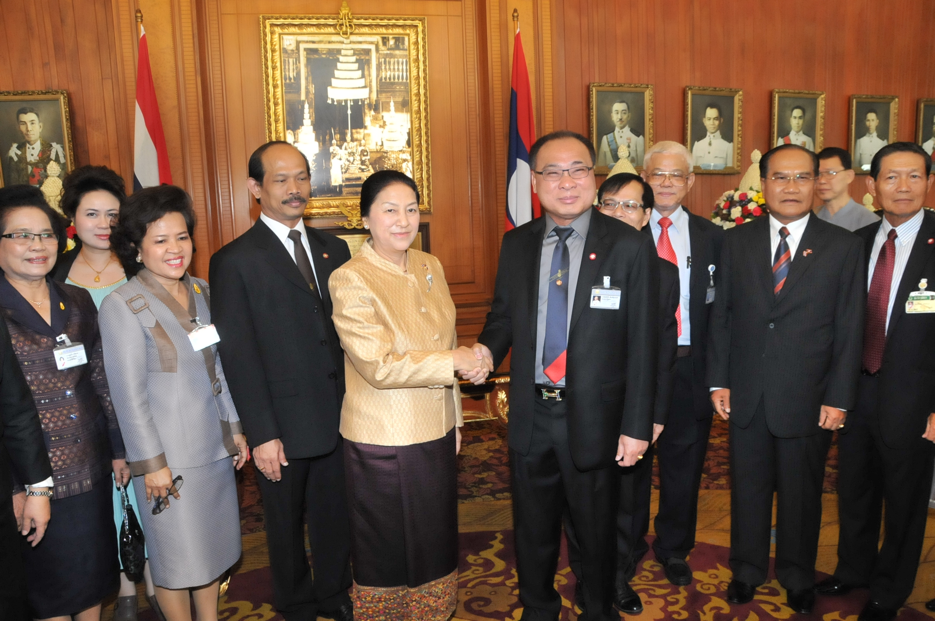

กระชับความสัมพันธ์ระหว่างไทย – ลาว
นายสมศักดิ์ เกียรติสุรนนท์ ประธานรัฐสภาและประธานสภาผู้แทนราษฎร ให้การรับรอง นางปานี ยาท่อตู้ ประธานสภาแห่งชาติสาธารณรัฐประชาธิปไตยประชาชนลาว และคณะ ในโอกาสเดินทางมาเยือนประเทศไทยอย่างเป็นทางการ ในฐานะแขกของรัฐสภาไทย เพื่อกระชับความสัมพันธ์ระหว่าง ไทย – ลาว ให้แน่นแฟ้นยิ่งขึ้น ณ บริเวณหน้าห้องประชุมรัฐสภา อาคารรัฐสภา ๑ เมื่อวันก่อน

************************************

